KG-HCR：面向电力标准条款一致性评估的知识图谱增强混合检索与约束感知重排序框架

Zhifeng Wei
State Grid Sgit Digital Technology (Beijing) Co., Ltd.
Beijing, China
weizhifeng01@sgitg.sgcc.com.cn
Feng Wang
State Grid Jiangsu Marketing Service Center (Metrology Center)
Nanjing, China
527013858@qq.com
Haiyang Liu
State Grid Sgit Digital Technology (Beijing) Co., Ltd.
Beijing, China
410677010@qq.com

Bingqiang Gao
State Grid Sgit Digital Technology (Beijing) Co., Ltd.
Beijing, China
gaobingqiang163@163.com
Yuxin Han
State Grid Sgit Digital Technology (Beijing) Co., Ltd.
Beijing, China
hanyuxin@sgitg.sgcc.com.cn
Jie Zhang*
State Grid Sgit Digital Technology (Beijing) Co., Ltd.
Beijing, China
*zj5224@126.com

摘要—电力标准条款的一致性评估支撑标准数字化、自动审查和知识服务。字面匹配难以处理同义表达，单一句向量又容易忽略专业实体、适用条件和数值约束。本文提出 KG-HCR（Knowledge Graph-enhanced Hybrid retrieval and Constraint-aware Reranking）框架。本研究从条款对中抽取实体、关系和规则字段，训练面向电力标准的领域 SBERT，并依据训练集结构化记录构建规则知识图谱。推理阶段联合领域 SBERT 稠密检索、BM25 稀疏检索和图谱实体锚定获取候选规则，使用倒数秩融合统一多路排名，再根据主体、动作、条件、单位和数值约束进行重排序。双向规则证据聚合与 31 维匹配特征驱动梯度提升分类器输出一致性概率和可追溯证据。在 595 对测试条款上的实验取得 97.48% 的准确率、97.22% 的精确率、96.84% 的召回率、97.03% 的 F1 和 0.9939 的 AUC。消融结果表明，BM25、知识图谱、RRF 和约束感知重排序分别改善术语保真、结构关联、排名校准和条件冲突抑制。
关键词—电力标准；条款一致性；知识图谱；混合检索；倒数秩融合；约束感知重排序；可解释证据

引言
新能源并网、电力电子装备接入和智能运维技术的广泛应用持续提升电力系统的复杂度。电力标准承担设备设计、试验、运行与检修的约束表达功能，是新型电力系统技术治理的重要依据[1]—[3]。随着标准数字化和机器可读标准建设推进，自动识别不同标准条款在技术对象、运行条件和阈值要求上的一致或冲突，已成为标准审查与知识服务中的基础任务。
传统关键词匹配容易受同义表述、缩写和上下文省略影响；句向量相似度又可能忽略电压等级、设备型号、数量级和否定条件等决定性字段。电力标准条款通常同时包含主体、动作、适用条件和数值约束，语义相近的句子仍可能在关键条件上不一致。知识图谱能够显式连接设备、规则与关系，为领域检索提供结构化支撑[4]—[6]；图谱邻域扩展需要结合条件字段进行筛选，以控制主题相关但条件不匹配的规则。
本文提出 KG-HCR，将知识图谱用于候选规则召回和证据解释。方法通过稠密、稀疏和图谱三路召回获得互补候选，使用 RRF 稳定融合排名，再利用结构化字段和数值冲突进行约束感知重排序，最后以双向规则证据和多粒度匹配特征完成一致性判定。
本文的主要贡献如下：
• 构建从结构化规则抽取、领域 SBERT 训练、知识图谱构建到条款评估的完整流程，统一表示实体、关系、规则和证据。
• 提出 Dense—BM25—KG 三路混合召回与 RRF 融合，协同处理语义改写、专业词项和实体关联信息。
• 提出约束感知重排序和双向规则证据聚合，显式检查主体、动作、条件、单位、比较方向和数值冲突。
• 在真实电力标准差异条款数据上报告基线、消融、ROC 和案例分析，结果均来自同一测试协议。
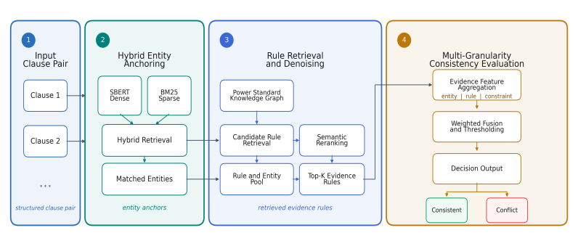
图 1 KG-HCR 总体流程：知识构建、混合召回、约束重排序与证据判定

相关工作

电力标准数字化与知识图谱
标准数字化研究关注条款的结构化表达、语义互操作和自动合规检查[2], [3]。在电力领域，知识图谱已用于故障诊断、设备运维和电网知识服务，图谱质量、实体规范化和关系覆盖范围直接影响下游推理效果[4]—[6]。本文面向标准条款中的规范性规则，保留主体、动作、条件和数值约束字段，为一致性评估提供可查询的规则证据。

混合检索与检索增强
BM25 对标准号、设备名称、单位和数值具有较高的字面敏感性[7]；SBERT 及对比学习句向量适合处理同义改写和语序变化[8], [9]。DPR 使用双编码器实现稠密检索，ColBERT 通过后期交互保留细粒度词项证据，RAG 将检索结果作为外部依据[10]—[12]。多路检索需要解决分值尺度不一致问题，RRF 以排名融合候选，在不同检索器之间具有较好的稳健性[13]。本文将这些思想用于规则证据召回，并以结构化字段约束后续排序。

一致性判定与可解释性
条款一致性研究通常使用分类器或句对相似度作为判据，误报来源需要进一步定位到实体不一致、动作差异或阈值冲突。梯度提升模型能够处理稠密分数、词项统计、实体重合和数值特征之间的非线性交互[14]。本文保留每条证据的规则文本、字段和召回来源，将模型输出组织为“结论—证据—冲突字段”。

KG-HCR 方法

问题定义
给定待评估条款对$(C_{1},C_{2})$，目标是输出一致性标签$(y∈\{0,1\})$，并返回支撑结论的规则证据。每条条款表示为包含 $entities$、relations 和 rules 的结构化 JSON。知识图谱记为 $(G=(V,E,R))$，其中$(V)$、$(E)$ 和$(R)$分别表示实体、关系和规则节点。系统从两侧条款分别生成证据集合，再计算匹配特征并完成分类。

结构化抽取与知识图谱构建
结构化抽取采用固定字段模式，将每条条款转换为实体、关系和规则三类记录。实体记录包含名称、类型和描述；关系记录包含源实体、目标实体和关系类型；规则记录包含原文、主体、动作、条件、约束、单位和关联实体。固定模式使条件和阈值能够被后续模块直接比较。
本研究使用训练集的有效 JSON 构建知识图谱。导入前对实体名称和单位进行规范化，按文档、实体和规则标识去重，并将无法匹配的关系记录在质量日志中。最终得到 2240 条去重规则、2874 个实体和 4151 条关系。实体锚定后，在一跳邻域内收集关联规则作为图谱候选，补充文本检索难以发现的领域关联。

领域 SBERT 训练
本研究基于电力标准条款对训练领域 SBERT，使条款、实体描述和规则文本映射到同一向量空间。对于条款$(c)$和规则$(r)$，稠密检索分数为：
$[s_{dense}(c,r)=\cos\left(E(c),E(r)\right)]$ (1)
其中 $(E(⋅))$ 表示领域 SBERT 编码器。训练使用 CosineSimilarityLoss，批量大小为 16，最多训练 10 个 epoch，warm-up steps 为 100，验证比例为 20%，evaluation steps 为 500，early-stopping patience 为 5。训练完成后，编码器用于三路召回和证据相似度计算。

稠密—稀疏—图谱混合召回
系统使用 BM25 获取稀疏词项分数 $(s_{bm25}(c,r))$，保留设备名称、标准号、电压等级和数值单位等高精度命中[7]。图谱通道先将条款实体链接到规范化实体，再收集锚定实体及其一跳邻域关联的规则，得到 $(s_{kg}(c,r))$。每一路保留前$(K=50)$个候选，候选集合为：
$[C(c)={TopK}_{d}(c)∪{TopK}_{b}(c)∪N_{G}(c)]$ (2)
稠密通道关注语义等价，BM25 通道关注精确字面匹配，图谱通道关注实体和关系结构。不同通道的原始分值不可直接比较，因此将各通道转换为排名并采用 RRF：
$[s_{RRF}(r)=\sum_{m∈\{d,b,G\}}{\frac{1}{k_{0}+{ rank}_{m}(r)}}, k_{0}=60]$ (3)
RRF 使多路均具有较好名次的规则自然优先，降低单一路径异常高分带来的影响。

约束感知重排序
RRF 后的候选需要进一步检查动作、适用条件和阈值。系统从条款和候选规则中提取主体、动作、条件、约束和单位字段，计算实体重合、字段相似、数值匹配和冲突计数。主模型的重排序分数为：
$[S_{rank}=0.40S_{RRF}+0.20S_{dense}+0.12S_{graph}+0.10S_{entity}+0.10S_{field}+0.13S_{num}^{+}−0.05S_{num}^{−}]$ (4)
其中 $(S_{num}^{+})$ 表示数值和比较方向匹配，$(S_{num}^{−})$ 表示单位、数量级、上下界或否定词冲突。重排序后保留 Top-10 规则作为最终证据。带独立约束召回通道的 Full 版本作为受控变体报告，用于区分约束特征和额外召回通道的作用。
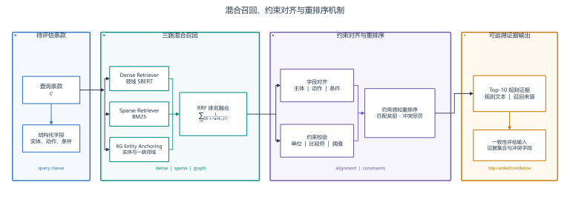
图 2 混合召回、RRF 融合、字段解析与约束感知重排序

双向证据聚合与一致性分类
设两个条款的重排序规则集合分别为 $(A)$ 和 $(B)$，规则相似度为 $(s(a,b))$。单向最大匹配为：
$[M(A→B)=\frac{1}{|A|}\sum_{a∈A}{\max_{b∈B}{s}}(a,b)]$ (5)
为降低规则数量不对称造成的偏置，采用双向聚合：
$[S_{rule}=\frac{1}{2}\left[M(A→B)+M(B→A)\right]]$ (6)
系统从稠密和稀疏最高分、RRF 统计量、实体重合、规则双向相似度、四类字段匹配、数值匹配/冲突和证据覆盖度构造 31 维特征。分类器采用 HistGradientBoostingClassifier，学习率为 0.05，最大迭代轮数为 250，最大叶节点数为 15，$(L_{2})$正则化系数为 1.0，并使用类别平衡权重。输出概率$(p)$在训练集内部验证子集上选择阈值 $(τ)$，最终决策为：
$[\hat{y}=I\left[p≥τ\right]]$ (7)
主模型的验证阈值为 $(τ=0.575)$。除标签外，系统同时返回 Top-10 规则、结构化字段和召回来源。

实验与分析

数据集与实验设置
实验数据来自《电网设备技术标准差异条款统一意见（2017）》相关资料，原始数据包含 3337 对带标签条款。经结构化记录完整性检查后，得到 3023 对可用于实验的条款，其中训练集 2428 对、测试集 595 对。训练集包含 1416 对不一致样本和 1012 对一致样本；测试集包含 342 对不一致样本和 253 对一致样本。随机种子固定为 42。
知识图谱由训练集 JSON 构建，测试条款独立解析。稠密、BM25 和图谱通道的候选规模均为 50，最终证据规模为 10。分类阈值在训练集内部按 85%/15% 划分验证子集，以 F1 最大化为准选择，测试集只评估一次。评价指标包括 Accuracy、Precision、Recall、F1 和 ROC-AUC，其中 F1 作为主要指标。

对比方法
对比方法包括：（1）TF-IDF+LR，以词项统计和条款对交互特征训练逻辑回归；（2）BM25+LR，以稀疏检索统计特征判定；（3）Raw-SBERT+LR，使用通用句向量；（4）Domain SBERT+LR，使用本研究训练的领域向量；（5）KG-SBERT，使用本研究构建的规则图谱和语义/数值匹配特征；（6）KG-HCR Dense+BM25+KG，即本文主配置；（7）KG-HCR Full，在主配置上额外开启约束召回通道。逻辑回归基线采用类别平衡权重，所有方法共享同一数据划分和阈值选择协议。

总体性能
表 I 给出各方法在同一测试集上的结果。KG-HCR Dense+BM25+KG 在 Accuracy、Precision 和 F1 上均取得最佳，分别为 97.48%、97.22% 和 97.03%，AUC 为 0.9939。相较 Domain SBERT+LR，F1 提升 1.50 个百分点；相较 BM25+LR，F1 提升 9.50 个百分点。稠密语义处理同义改写，BM25 保留专业术语和数值命中，图谱通道补充实体关联规则。
- 表 I 不同方法的总体性能对比（%）
Method | Acc.(%) | Prec.(%) | Rec.(%) | F1(%) | Auc(%)
TF-IDF + LR LR | 79.50 | 73.31 | 81.42 | 77.15 | 88.12
BM25 + LR | 89.08 | 85.07 | 90.12 | 87.52 | 96.15
Raw-SBERT | 95.97 | 95.62 | 94.86 | 95.24 | 99.40
Domain SBERT | 96.13 | 93.89 | 97.23 | 95.53 | 99.48
Previous KG-SBERT | 94.62 | 90.18 | 98.02 | 93.94 | 99.15
KG-HCR Dense+BM25+KG | 97.48 | 97.22 | 96.84 | 97.03 | 99.39
KG-HCR Full | 97.31 | 97.59 | 96.05 | 96.81 | 99.44
KG-HCR Full 的 Precision 为 97.59%，Recall 为 96.05%，F1 为 96.81%。额外约束召回使模型在部分边界样本上更保守，当前权重下的 Precision—Recall 平衡由阈值和证据组合共同决定，因此将 Full 作为受控变体报告。各主要方法的 AUC 均高于 0.99，性能差异主要来自概率阈值和证据组合。

消融实验
为识别各组成部分的边际贡献，表 II 分别移除稠密检索、BM25、知识图谱、约束特征、RRF 和重排序模块。Dense+BM25+KG 的 F1 为 97.03%，高于仅使用 Dense（96.86%）和 Dense+BM25（96.85%）。移除 BM25 后 F1 降至 96.12%，说明专业术语和数值单位对电力标准尤为关键。
- 表 II KG-HCR 消融实验结果（%）
MODEL | AUC | F1(%)
Dense only | 0.9954 | 96.86
Dense + BM25 | 0.9962 | 96.85
Dense + BM25 + KG | 0.9939 | 97.03
w/o Dense | 0.9939 | 96.89
w/o BM25 | 0.9949 | 96.12
w/o KG | 0.9952 | 96.48
w/o Constraint | 0.9933 | 96.48
w/o RRF | 0.9933 | 96.44
w/o Rerank | 0.9920 | 96.11
Full | 0.9944 | 96.81

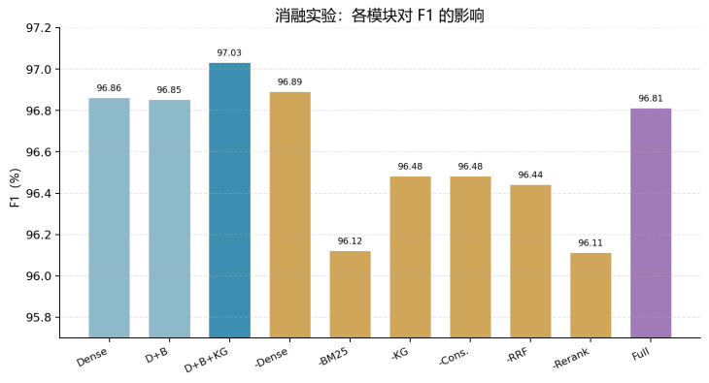
图 3 各消融变体的 F1 对比
去除 RRF、约束或重排序后，F1 分别为 96.44%、96.48% 和 96.11%。其中 w/o Rerank 的 AUC 降至 0.9920，表明未经重排序的图谱候选包含更多语境无关规则；字段约束能够减少“实体相同、条件不同”的误报。Full 版本略低于主配置，说明约束信息需要与其他通道联合校准。

证据案例与可解释性
测试样本 14 的两条款分别为“油中溶解气体色谱分析的检测周期为必要时”和“测得的电阻值不应超过型式试验测得的最小电阻值的 1.2 倍”。模型输出一致概率为 8.8×10−5。前一条款的高分证据集中于检测周期和必要时条件，后一条款集中于电阻值、不超过和 1.2 倍约束；实体、动作和约束字段均不对齐，因此被判为不一致。
测试样本 1483 涉及乙炔、氢气、总烃及 220 kV/330 kV 分段阈值，模型输出一致概率为 0.999748。双侧证据均命中相关气体指标，字段解析确认单位、比较符和电压分段一致，因而给出一致判定。对于内容相同的交流电压试验条款（样本 939），模型输出概率为 0.9938，Top 规则保留“试验频率从 10 Hz 到 300 Hz”等条件。这些案例展示了图谱证据如何提供可核验的规则和冲突字段。
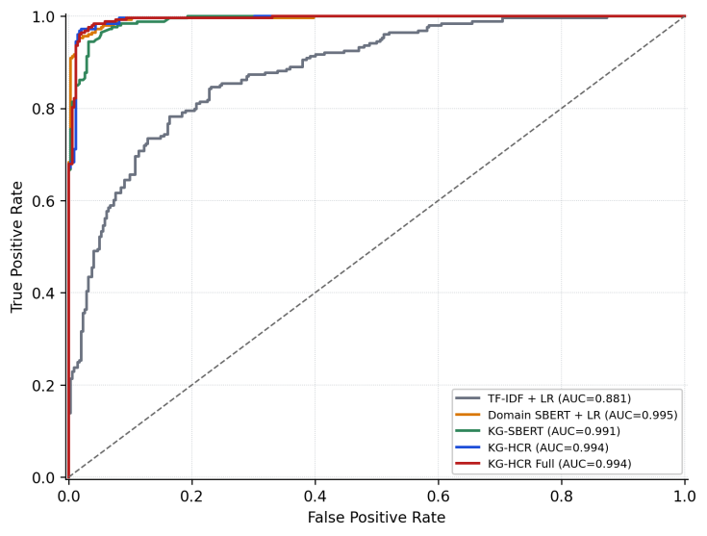
图 4 主要方法在测试集上的 ROC 曲线

误差与适用范围
当前 pair-level 划分包含同源条款跨集合重复，结果刻画了同分布条件下的有效性。按标准或条款分组的严格泛化评估将用于检验跨来源性能。知识图谱覆盖范围受结构化抽取质量影响，异常单位、嵌套比较符和多条件逻辑会增加字段解析难度。Full 配置的轻微下降提示启发式权重需要在更大规模、跨标准数据上重新校准。后续实验采用标准级 disjoint split，并报告跨年度、跨设备类别的泛化结果。

结论
本文提出 KG-HCR 电力标准条款一致性评估框架，将结构化规则抽取、本研究训练的领域 SBERT、本研究构建的规则知识图谱、BM25、RRF、约束感知重排序和双向证据聚合串联起来。该框架在 595 对测试条款上取得 97.48% Accuracy、97.03% F1 和 0.9939 AUC，优于词法、通用语义和图谱语义匹配基线。消融结果显示，BM25 对专业术语和数值保真最为关键，知识图谱、RRF 和字段约束进一步改善了规则证据的覆盖与排序。
后续研究将围绕结构化抽取质量、数据划分和图谱覆盖范围展开跨标准验证，并检验隐式逻辑冲突和复杂多条件推理的泛化能力。进一步工作包括学习通道融合权重、进行数值区间归一化、构建冲突图推理和引入人工反馈闭环，以提升工程场景中的稳健性和可审计性。

参考文献
- International Energy Agency, "Power system digitalisation is crucial for clean energy transitions and security in developing markets, but investment is lagging," IEA, 2023.
- A. Gopstein, C. Nguyen, C. O'Fallon, N. Hastings, and D. Wollman, "NIST Framework and Roadmap for Smart Grid Interoperability Standards, Release 4.0," NIST SP 1108r4, 2021.
- International Digital Standards Initiative, "Scenarios for Digitizing Standardization and Standards," DIN, DKE, and VDI, 2021.
- Q. Chen, Q. Li, J. Wu, C. Mao, G. Peng, and D. Wang, "Application of knowledge graph in power system fault diagnosis and disposal: A critical review and perspectives," Frontiers in Energy Research, vol. 10, 2022.
- H. Paulheim, "Knowledge graph refinement: A survey of approaches and evaluation methods," Semantic Web, vol. 8, no. 3, pp. 489–508, 2017.
- X. Wang et al., "Knowledge graph quality control: A survey," Fundamental Research, vol. 1, no. 5, pp. 607–626, 2021.
- S. Robertson and H. Zaragoza, "The probabilistic relevance framework: BM25 and beyond," Foundations and Trends in Information Retrieval, vol. 3, no. 4, pp. 333–389, 2009.
- N. Reimers and I. Gurevych, "Sentence-BERT: Sentence embeddings using Siamese BERT-networks," EMNLP-IJCNLP, pp. 3982–3992, 2019.
- T. Gao, X. Yao, and D. Chen, "SimCSE: Simple contrastive learning of sentence embeddings," EMNLP, pp. 6894–6910, 2021.
- V. Karpukhin et al., "Dense passage retrieval for open-domain question answering," EMNLP, pp. 6769–6781, 2020.
- O. Khattab and M. Zaharia, "ColBERT: Efficient and effective passage search via contextualized late interaction over BERT," SIGIR, pp. 39–48, 2020.
- P. Lewis et al., "Retrieval-augmented generation for knowledge-intensive NLP tasks," NeurIPS, vol. 33, pp. 9459–9474, 2020.
- G. V. Cormack, C. L. A. Clarke, and S. Buettcher, "Reciprocal rank fusion outperforms Condorcet and individual rank learning methods," SIGIR, pp. 758–759, 2009.
- J. H. Friedman, "Greedy function approximation: A gradient boosting machine," Annals of Statistics, vol. 29, no. 5, pp. 1189–1232, 2001.

